0
8/02/2024
Bionexo
RESULTADO – TOMADA DE PREÇO
N° 2024191TP54920HEMU
O Instituto de Gestão e Humanização – IGH, entidade de direito privado e sem fins lucrativos,
classificado como Organização Social, vem tornar público o resultado da Tomada de Preços, com
a finalidade de adquirir bens, insumos e serviços para o HEMU - Hospital Estadual da Mulher, com
endereço à Rua R-7, S/N, Setor Oeste, Goiânia, CEP: 74.125-090.
Bionexo do Brasil Ltda
Relatório emitido em 08/02/2024 12:12
Comprador
IGH - HEMU - Hospital Estadual da Mulher (11.858.570/0002-14)
AV. PERIMETRAL, ESQUINA C/ RUA R7, SN - SETOR COIMBRA - GOIÂNIA, GO CEP: 74.530-020
Relação de Itens (Confirmação)
Pedido de Cotação : 331434906
COTAÇÃO Nº 54920 - MATERIAL MÉDICO - HEMU JAN/2024
Frete Próprio
Observações: *PAGAMENTO: Somente a prazo e por meio de depósito em conta PJ do fornecedor. *FRETE: Só serão
aceitas propostas com frete CIF e para entrega no endereço: RUA R7 C/ AV PERIMETRAL, SETOR COIMBRA, Goiânia/GO
CEP: 74.530-020, dia e horário especificado. *CERTIDÕES: As Certidões Municipal, Estadual de Goiás, Federal, FGTS e
Trabalhista devem estar regulares desde a data da emissão da proposta até a data do pagamento. *REGULAMENTO: O
processo de compras obedecerá ao Regulamento de Compras do IGH, prevalecendo este em relação a estes termos em
caso de divergência.
Tipo de Cotação: Cotação Normal
Fornecedor : Todos os Fornecedores
Data de Confirmação : Todas
Faturamento
Mínimo
Validade da
Proposta
Condições de
Pagamento
Fornecedor
Prazo de Entrega
Frete Observações
MODUL M&C LTDA
BOITUVA - SP
Bruno Daniel Araujo Alves - (15)
15 dias após
confirmação
1
R$ 5.000,0000
26/02/2024
28 ddl
CIF
null
9
973-86567
contato@modulmc.com.br
Mais informações
Programação
de Entrega
Preço
Unitário Fábrica
Preço
Produto
Código
Fabricante
Embalagem Fornecedor Comentário Justificativa
Rent(%) Quantidade Valor Total Usuário
EMBALAGEM P/
UNITARIZACAO
DE MED
FOTOSSENSIVEL
Bobina
1
57MM X 893M -
BOBINA COM
Fotossensivel
(157mm largura,
espessura 0,04,
diametro externo
de 280mm,
Diametro do
tubete: interno
LADO BRANCO -
57MM DE
Danielly
Evelyn
1
LARGURA,
ESPESSURA
Pereira Da
Cruz
MODUL M&C
LTDA
R$
R$
R$
1
61400
-
CAIXA
null
-
3 Rolo
1.347,8800 0,0000
4.043,6400
0
,04MM,
DIAMETRO
EXTERNO DE
08/02/2024
08:16
7
9
5mm, externo
4mm)- - MODUL
M&C - MODUL
M&C
2
80MM
DIAMETRO DE
TUBETE:
INTERNO 75MM,
EXTERNO
9
4MM.
EMBALAGEM P/
UNITARIZACAO
DE MED LADO
BRANCO 157MM
X 893M -
BOBINA COM
LADO BRANCO -
Bobina com lado
branco (157 mm
de largura,
Danielly
Evelyn
Pereira Da
Cruz
1
57MM DE
espessura 0,04,
diametro externo
de 280mm,
LARGURA,
ESPESSURA
0
MODUL M&C
LTDA
R$
R$
R$
2
61399
-
UNITARIO
null
-
8 Rolo
1.225,3500 0,0000
9.802,8000
,04MM,
Diametro do
DIAMETRO
EXTERNO DE
tubete: interno
75mm, externo
94mm)- - MODUL -
MEA MODUL
08/02/2024
08:16
2
80MM
DIAMETRO DE
TUBETE:
INTERNO 75MM,
EXTERNO
9
4MM.
3
EMBALAGEM P/ 61403
UNITARIZACAO
DE MED TARJA
AMARELA
-
Bobina com tarja
amarela (157mm
largura, espessura
0,04, diametro
CAIXA
MODUL M&C
LTDA
null
-
R$
R$
3 Rolo
R$
Danielly
Evelyn
Pereira Da
Cruz
1.347,8800 0,0000
4.043,6400
1
57MM X 893M -
BOBINA COM
externo de
280mm, Diametro
do tubete: interno
08/02/2024
08:16
LADO BRANCO -
https://bionexo.bionexo.com/jsp/RelatPDC/relat_adjudica.jsp
1/2
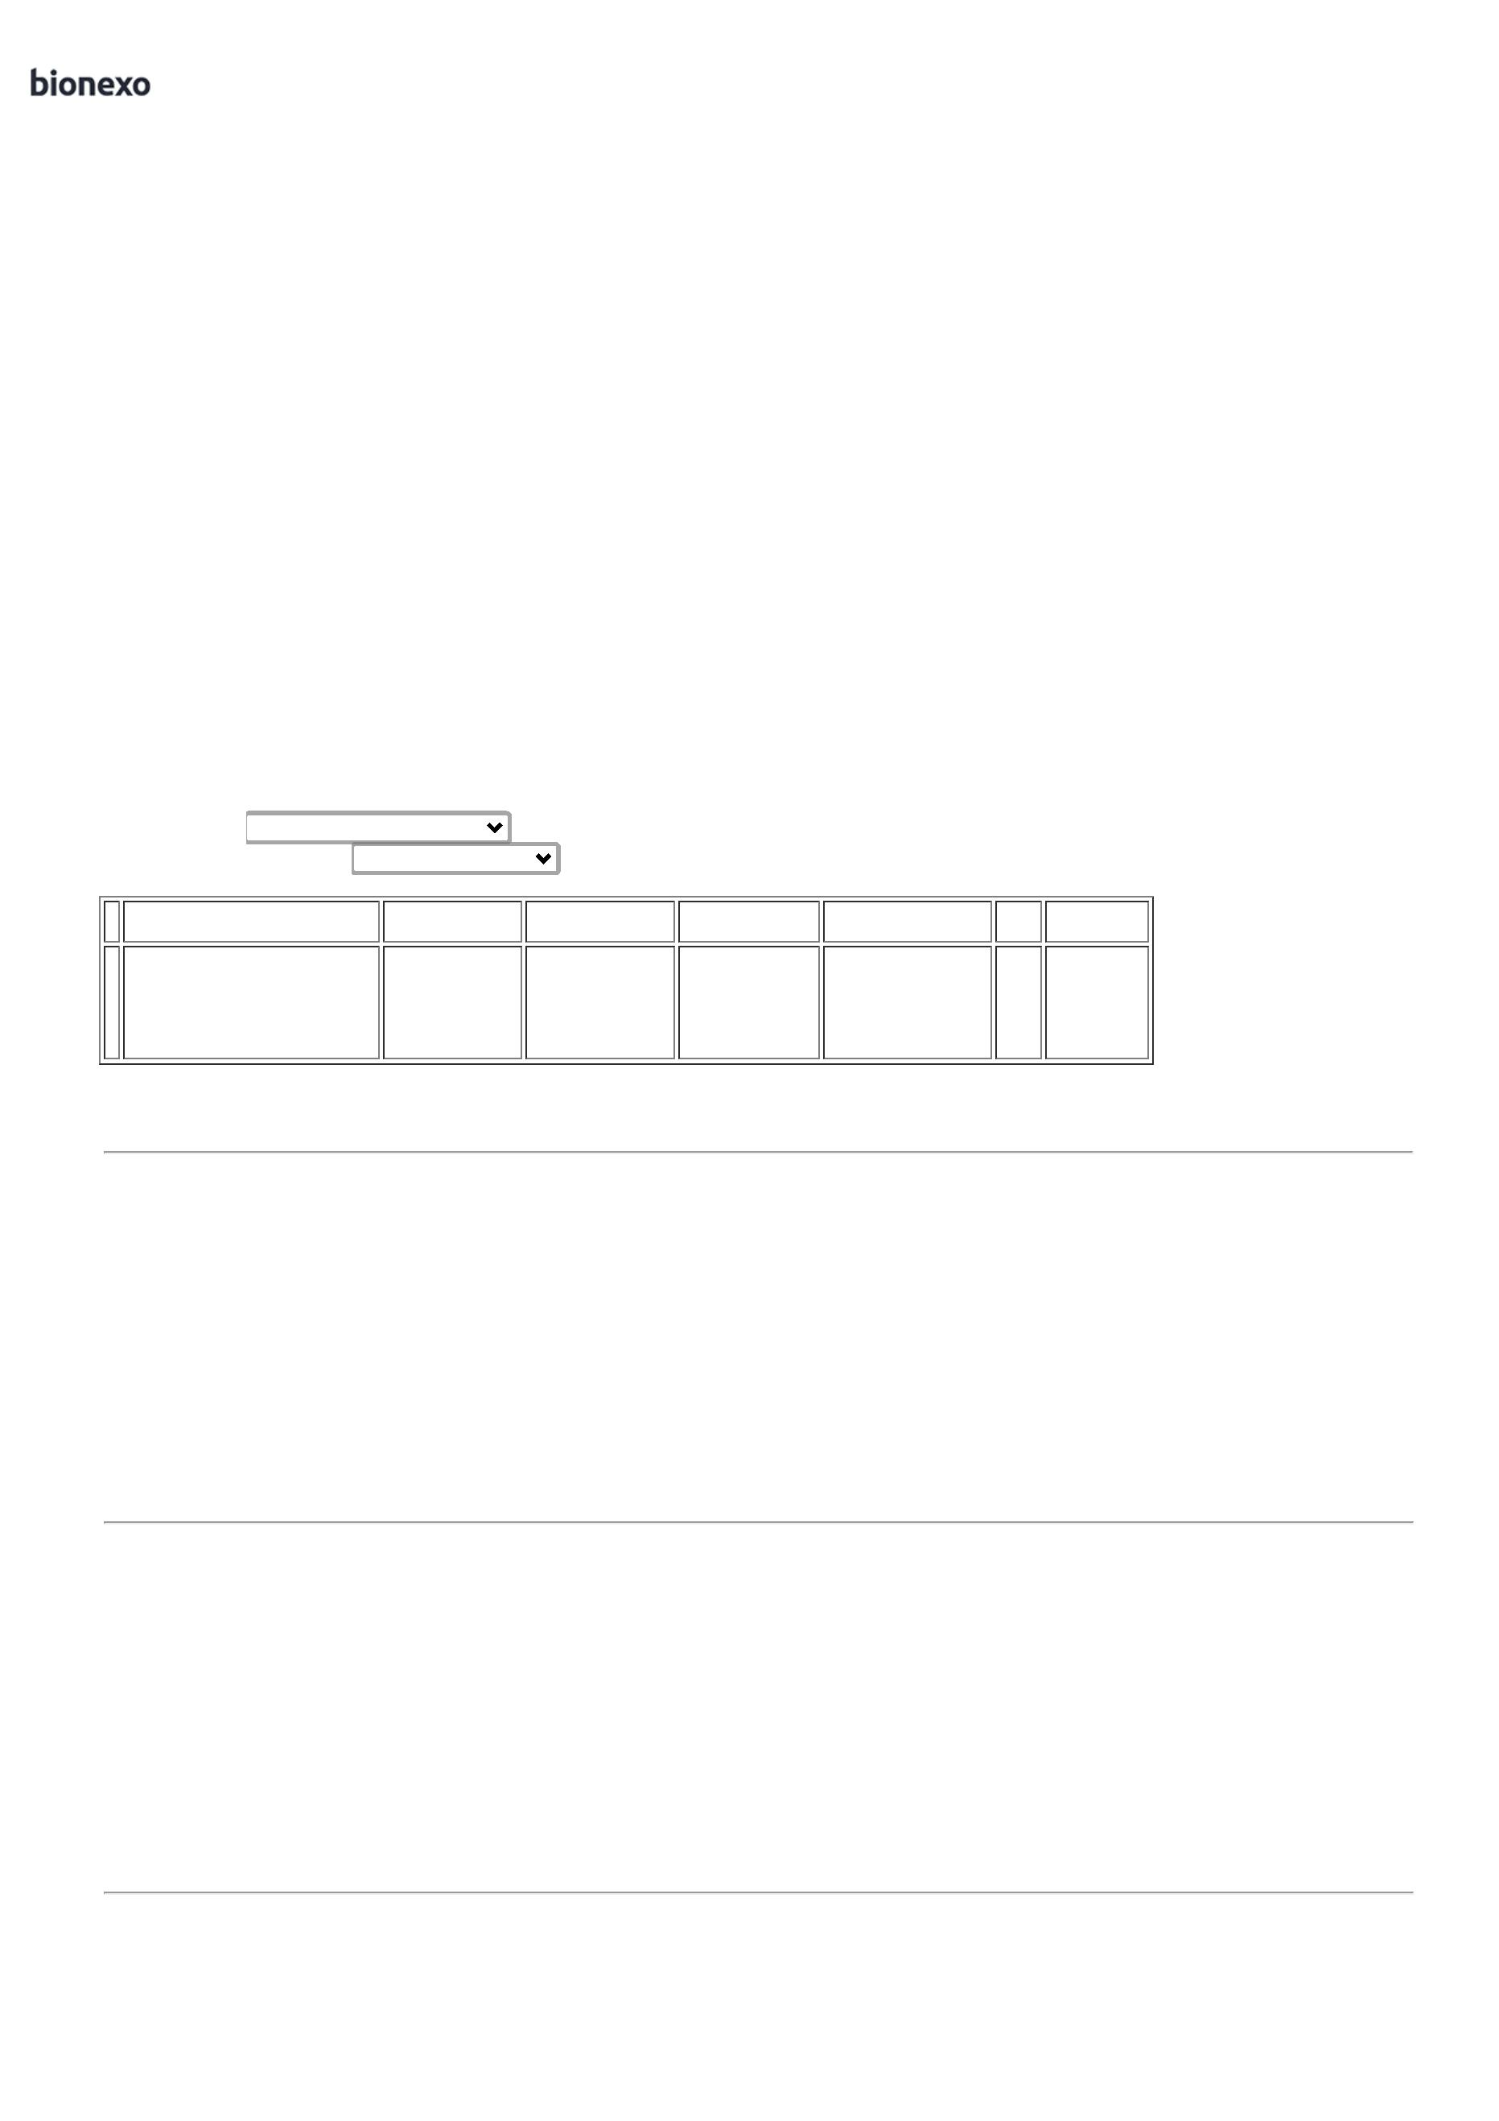

0
8/02/2024
Bionexo
1
57 MM DE
75mm, externo
94mm ) - MODUL
M&C - MODUL
M&C
LARGURA,
ESPESSURA 0,04
MM ,
DIAMENTRO
EXTERNO DE
2
80 MM
DIAMETRO DO
TUBETE:
INTERNO 75MM,
EXTERNO 94
MM.
EMBALAGEM P/
UNITARIZACAO
DE MED TARJA
PRETA 157MM X
8
93M - BOBINA
COM LADO
BRANCO -
Bobina com tarja
preta (157mm
largura, espessura
0,04, diametro
externo de
Danielly
Evelyn
1
57MM DE
LARGURA,
Pereira Da
Cruz
MODUL M&C
LTDA
R$
R$
R$
4
ESPESSURA
63207
-
280mm, Diametro
do tubete: interno
75mm, externo
94mm ) - - MODUL
M&C - MODUL
M&C
CAIXA
null
-
3 Rolo
1.347,8800 0,0000
4.043,6400
0
,04MM,
DIAMETRO
EXTERNO DE
08/02/2024
08:16
2
80MM
DIAMETRO DO
TUBETE :
INTERNO 75MM,
EXTERNO
9
4MM.
EMBALAGEM P/
UNITARIZACAO
DE MED TARJA
VERMELHA
1
57MM X 893M -
BOBINA COM
Bobina com tarja
vermelha (157mm
largura, espessura
0,04, diametro
externo de
LADO BRANCO -
Danielly
Evelyn
1
57 MM DE
LARGURA,
Pereira Da
Cruz
MODUL M&C
LTDA
R$
R$
R$
5
ESPESSURA
61401
-
280mm, Diametro
do tubete: interno
75mm, externo
94mm )- - MODUL
M&C - MODUL
M&C
CAIXA
null
-
3 Rolo
1.347,8800 0,0000
4.043,6400
0
,04MM,
DIAMETRO
EXTERNO DE
08/02/2024
08:16
2
80MM
DIAMETTRO DO
TUBETE:
INTERNO 75MM
,
EXTERNO
94MM.
RIBBON MISTO
(CERA/RESINA)
5
5MM X 1100M -
RIBBOM SD
XTRA BK TTR,
STD,
Danielly
Evelyn
Pereira Da
Cruz
RIBBON SD XTRA
BK TTR, STD,
55MM X 1100M
(843520011055BK)
- MODUL - MODUL
MODUL M&C
LTDA
R$
R$
R$
6
61338
-
CAIXA
null
-
10 Rolo
478,2000 0,0000
4.782,0000
5
5MMX1100M
COMPATIVEL
COM MAQUINA
MODUL
08/02/2024
08:16
MU2000.
Total
Parcial:
R$
3
3
0.0
0.0
30.759,3600
Total de Itens da Cotação: 6
Total de Itens Impressos: 6
Total
Geral:
R$
30.759,3600
Clique aqui para geração de relatório completo com quebra de página
https://bionexo.bionexo.com/jsp/RelatPDC/relat_adjudica.jsp
2/2

